**Ringelblumen-Salbe**

Die Ringelblumesalbe kann als fettreiche Allroundsalbe eingesetzt werden. Sie eignet sich bei schlecht heilenden Wunden, Blutergüssen, Geschwüren, Quetschungen, Zerrungen, Ekzemen.

Bei diesem Rezept für die Ringelblumensalbe wird Pflanzenöl und Bienenwachs verwendet. Sozusagen die vegetarische Salben-Variante.

Zutaten:

30 ml Ringelblumen-Öl (Ölauszug aus Ringelblumen-Blüten)

2 gr Bienenwachs

Gehe folgendermaßen vor:

Vermische Öl und Wachs in einem Glas und stelle es in ein Wasserbad (z.B. kochendes Wasser in einer Pfanne).

Warte, bis sich das Bienenwachs aufgelöst hat.

Rühre die Mischung um.

Gebe ein paar Tropfen auf einen kalten Teller und lasse es erkalten.

Prüfe, ob die Konsistenz ok ist. Achtung! auf dem Teller scheint es wegen der geringen Menge härter als die Gesamtsalbe.

Ergänze Öl oder Wachs, je nach Testergebnis.

Nehme die Mischung aus dem Wasserbad, sobald du mit der Konsistenz zufrieden bist.

Lasse die Salbe auf Handwärme abkühlen.

Verschließe die Salbe, sobald sie abgekühlt ist.

**Erweitertes Rezept**

Mit anderen Konsistenzgebern kann man die Ringelblumen-Salbe auch cremiger und besser verstreichbar machen.

Zutaten:

30 ml Ringelblumen-Öl (Rezept)

1 gr Bienenwachs

4 gr Lanolin oder Kakaobutter, o.ä.

Gehe genauso vor, wie bei der einfachen Ringelblumen-Salbe.

**Ringelblumen-Öl**

(für Salben)

Ringelblumenöl hat hervorragende Heilwirkungen und kann zum direkten Einreiben oder zur Verwendung in Salben und Cremes eingesetzt werden.

Sammel ein Glas voll Ringelblumenblüten an einem sonnigen Tag (oder kauf sie).

Gieß ein gutes Öl (z.B. Olivenöl) über die Blüten, bis sie bedeckt sind.

Verschließ das Glas.

Stell es an einen sonnigen, warmen Platz

Schüttel das Öl ab und zu

Warte ca. 3 Wochen

Filter das fertige Ringelblumenöl ab (z.B. mit Kaffeefilter).

Gieße es in eine dunkle Flasche.

Beschrifte die Flasche mit Inhalt und Datum

(Wichtig! Man vergisst es doch immer wieder, wenn kein Etikett drauf ist).

Anleitung mit Fotos:

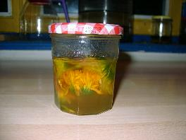

Sammel ein Glas voll Ringelblumenblüten an einem sonnigen Tag (oder kauf sie).

Gieß ein gutes Öl (z.B. Olivenöl) über die Blüten, bis sie bedeckt sind.

Verschließ das Glas.

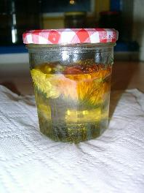

Stell es an einen sonnigen, warmen Platz

Schüttel das Öl ab und zu

Warte ca. 3 Wochen

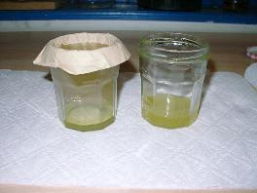

Filter das fertige Ringelblumenöl ab (z.B. mit Kaffeefilter).

Gieße es in eine dunkle Flasche.

Beschrifte die Flasche mit Inhalt und Datum

(Wichtig! Man vergisst es doch immer wieder, wenn kein Etikett drauf ist).